# IIS+Web站点环境部署

## 一、Framework4.0

1. Framework4.0安装完成后，用管理员权限在命令行中执行 C:/WINDOWS/Microsoft.NET/Framework/v4.0.30319/aspnet_regiis.exe –i

## 二、数据库搭建

### 安装oracle服务端

1. 去官网下载oracle11g服务端，若下载有两个压缩文件，则两个文件解压后把内容合并在一个文件夹中。

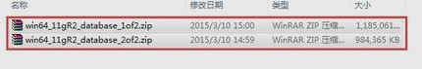

1. 找到解压路径中的setup.exe，双击并安装。下一步（若没有特殊操作，则直接点击下一步，有若特殊操作，则会在文档中说明）。
2. 在安装选项中选择“创建和配置数据库”。
3. 系统类选择“服务器类”。
4. 下一步直至设置**密码**。然后下一步直至安装。
5. 去官网下载oracle11g客户端。解压后安装，基本都是下一步，没有特殊操作。
6. 安装好以后去服务中查看oracle服务是否正常启动，运行中输入services.msc，找到oracle开头的服务，如果都在运行说明安装正常。



### 配置实例和服务（如果上面两个服务正常，此步骤可略过）

1. 如果没有OracleServiceXXXX的服务则要去添加实例，找到开始菜单下oracle信息，打开database configuration assistant配置数据库实例，基本都是下一步。

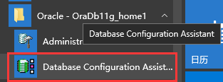

* 1. 填写数据库全局实例名，一般默认为orcl。

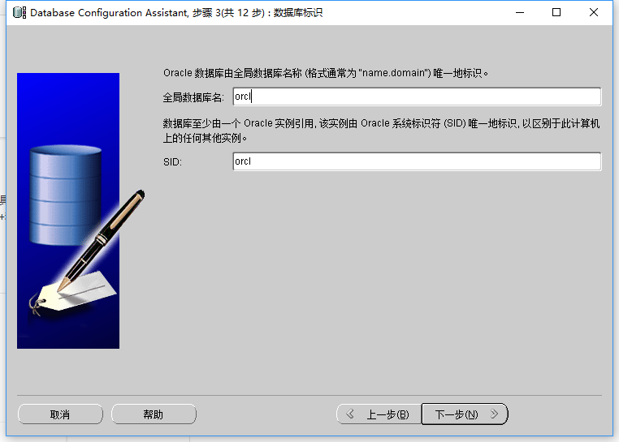

* 1. 第五步填写用户的密码，下一步直至完成。

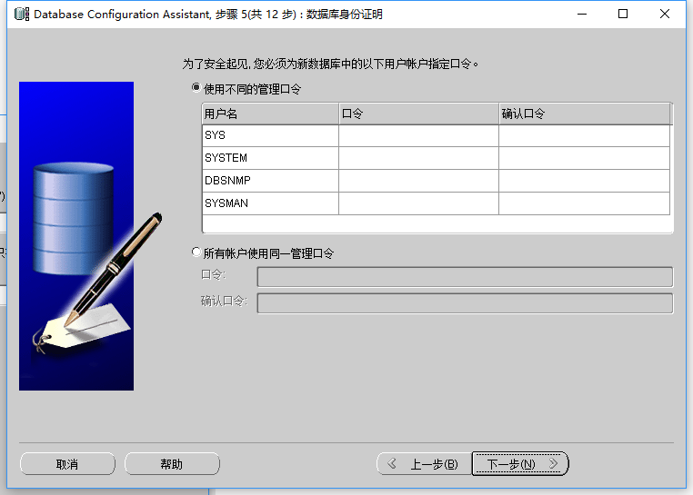

1. 如果服务中没有oracleXXXXXXTNSListener服务，则要先添加监听，在开始菜单中找到oracle目录，找到net configuration assistant，打开。

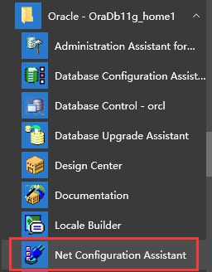

* 1. 配置监听，一般都是下一步，记住配置的ip地址和下面配置的端口号，后面连接数据库时会用到ip和端口号。

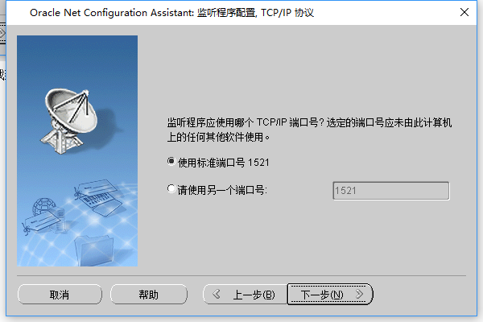

* 1. 配置完成后通过netmanager查看监听。

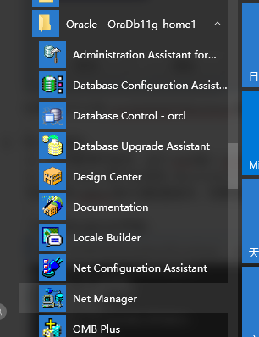

* 1. 注意监听地址和端口。

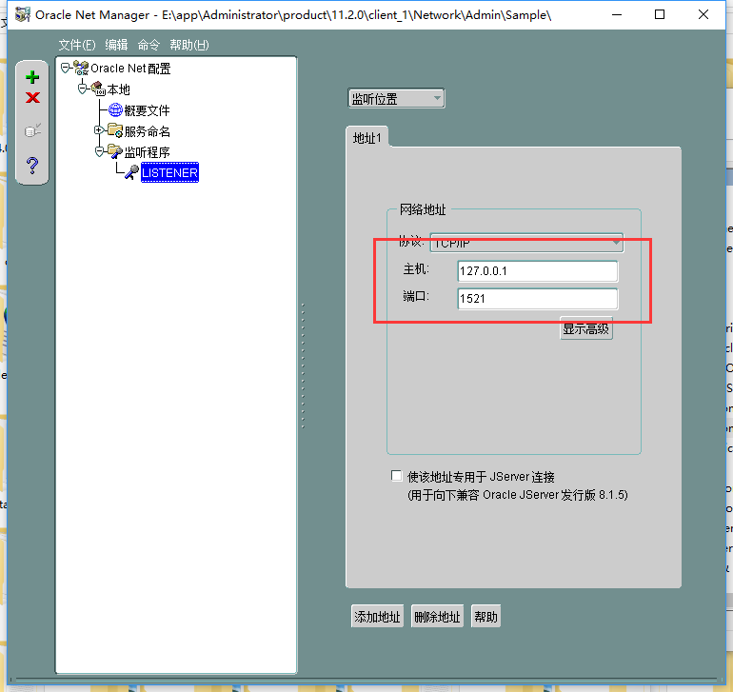

* 1. 数据库服务为此监听服务的实例名，即刚才添加的实例，主目录为oracle安装的目录，如E:\app\Administrator\product\11.2.0\dbhome_1。

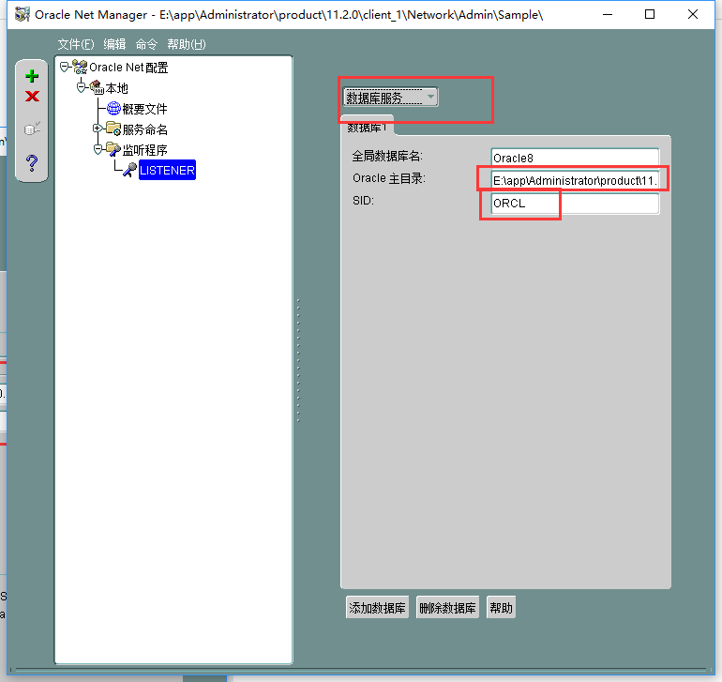

### 导入数据库

1. 打开sqldeveloper,添加链接（左侧绿色的加号），先用sys连接数据库, 密码为创建实例时填写的密码，角色为sysdba，主机名和端口为监听程序配置的地址和端口，orcl是上面创建实例的名称，如orcl。

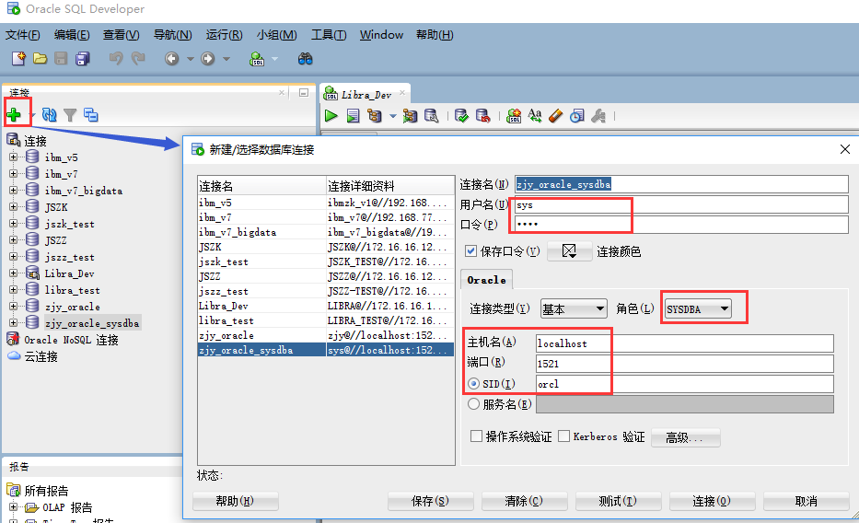

1. 连接成功后创建新用户, 注意选择表空间， 如果没有表空间也可以创建表空间。

CREATE TABLESPACE myTableSpace

LOGGING

DATAFILE 'F:\LIBRA_TEST.DBF'

SIZE 32M

AUTOEXTEND ON

NEXT 32M MAXSIZE UNLIMITED

EXTENT MANAGEMENT LOCAL;

-- DROP TABLESPACE myTableSpace INCLUDING CONTENTS AND DATAFILES;

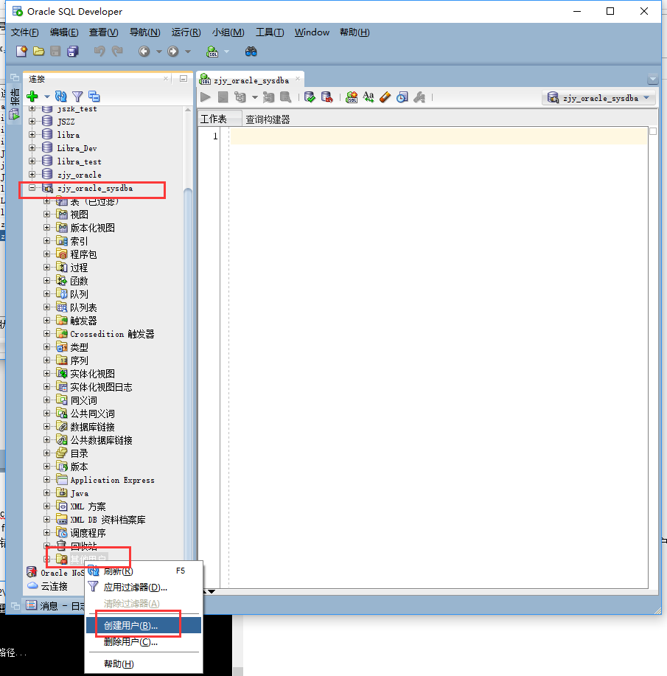

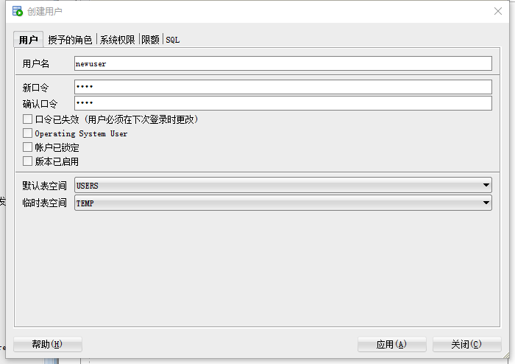

1. 授权，然后确定，此时新创建的用户就可以登录连接到数据库了。

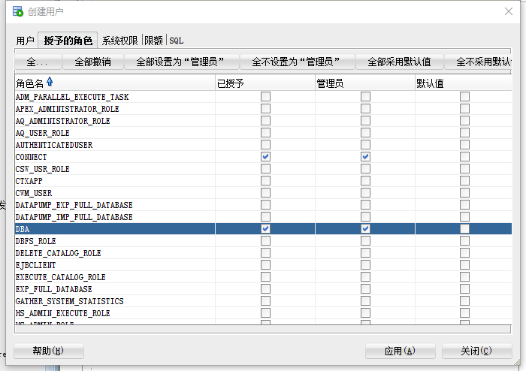

1. 进入sqlplus中，用刚创建的用户登录sqlplus 用户名/密码; 登录成功后输入命令（$imp 用户名/密码 file=d:\20170721.dmp full=y）导入数据库。若直接用sqlplus提示适配器错误，则要调整环境变量，可能是客户端的bin目录环境变量在服务端环境变量前面导致问题，把服务端地址放在客户端前即可解决；也可以直接进入到oracle安装目录中一般以app开头，如E:\app\Administrator\product\11.2.0\dbhome_1\bin,cmd进入到此bin目录中sqlplus 用户名/密码登录。

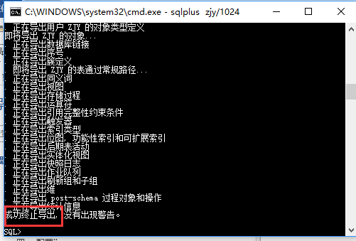

## 三、安装oracle客户端

1. 官网下载oracle client安装文件，或ODTwithODAC1120320_32bit.zip。
2. 安装完成之后注意查看环境变量，服务端的bin一定要在客户端的bin之前，否则登录时会出现适配器错误，如下图：

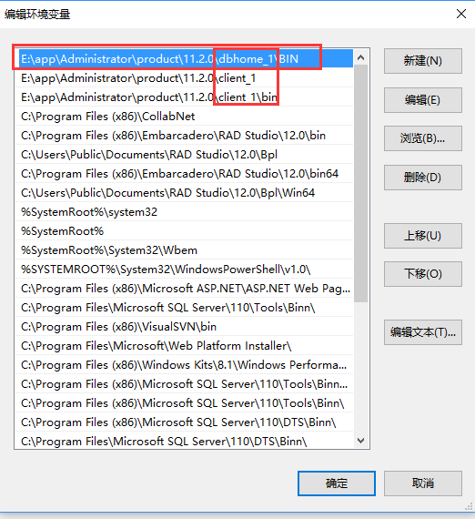

## 四、安装32位office2013

## 五、配置启动redis

1. 在程序根目录下有个redis文件，依次进入redis-2.8.21\master，修改配置文件，打开redis.windows.conf文件：
   1. 修改密码。搜索requirepass，修改requirepass后的内容；
   2. 修改端口号。搜索port，修改port后的内容（如果系统中有多个redis实例或端口被占用就需要修改端口号，如果没有冲突则不需要修改）；
   3. 修改完成后保存退出，双击打开redis-server.exe，注意打开的窗口不能关闭。此时redis便正常启动。记住修改的密码和端口，后面程序中配置redis需要和此处一致；
   4. 如果想安装成服务，用管理员权限 打开cmd，进入redis根目录（有redis-server.exe文件的目录），执行redis-server --service-install redis.windows.conf --loglevel verbose，在看到success字样后则安装成功，服务安装好后可以去服务列表中查看（如果没有启动可以手动启动）。

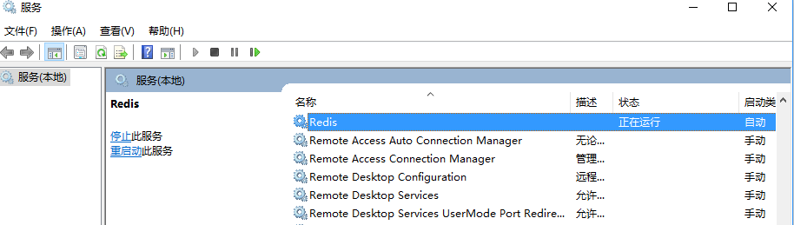

## 六、安装IIS

1. 进入控制面板，打开删除程序功能，选择打开或关闭Windows功能 。

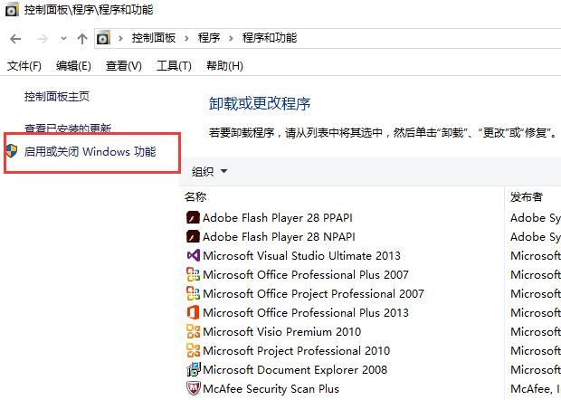

1. 在安装Windows功能的选项菜单，把internet information services(internet信息服务)的如下组件全部勾起来（如果没有则不用勾）。

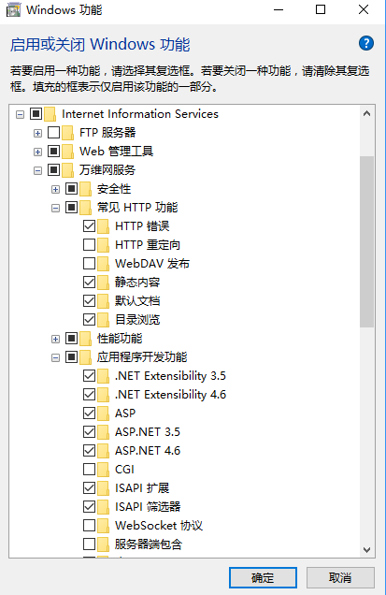

1. 安装完成后，打开控制面板，进入系统和安全，打开管理工具，点Internet信息服务（IIS）管理器，或在运行中输入inetmgr也可打开iis。

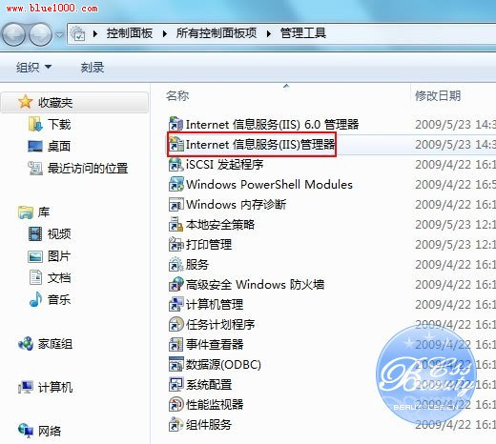

## 七、在IIS上部署web站点

1. 打开IIS管理器，进入管理页面，展开左边的网站，右键添加网站。

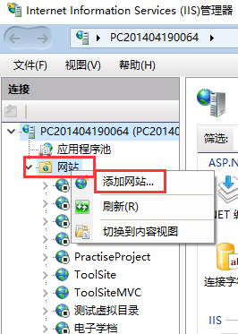

1. 在出来的对话框中添加自己的网站名称、物理路径(选择你的web程序中web.config文件所在的目录)。如果端口被其它程序使用，则需要换一个未使用的端口。记住应用程序池名称，然后点确定。

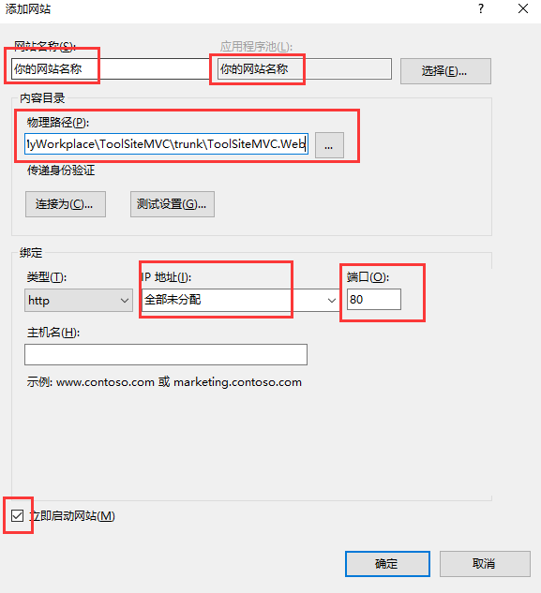

1. 正常情况下此时站点应该是正常启动的，如果站点图标有个停止的小图标，则可能是端口被占用，启动程序会提示文件被其它程序占用，此时要点击右侧的绑定，修改端口号。

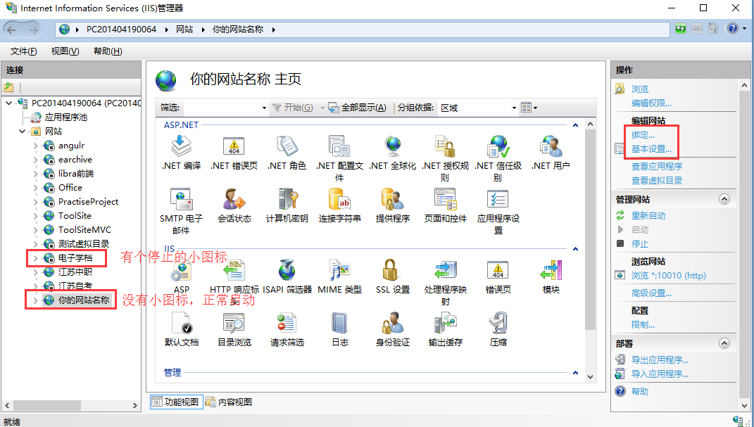

1. 名词解释。站点根目录，iis站点根目录，web站点根目录，都是指的iis中此站点的根目录，即通过如下方式打开的目录（此目录下必有web.config文件和bin文件夹）。

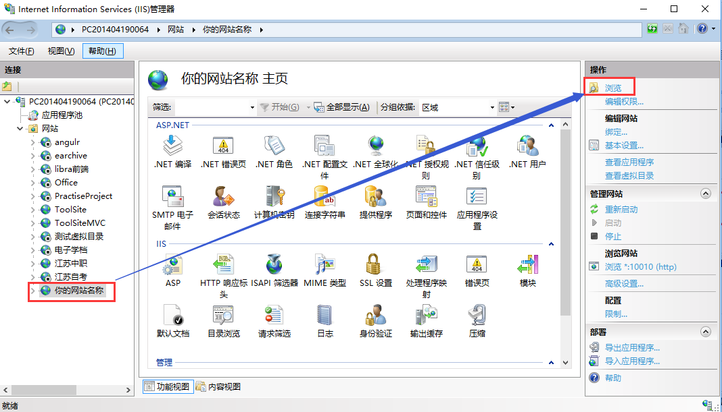

1. 设置程序池，选择刚才程序池，点击右侧的高级设置：
   1. .NET CLR版本设置为4.0；
   2. 启用32位应用程序设置为true；
   3. 托管管道模式设置为Integrated（中文为集成）；
   4. 标识改成localsystem；

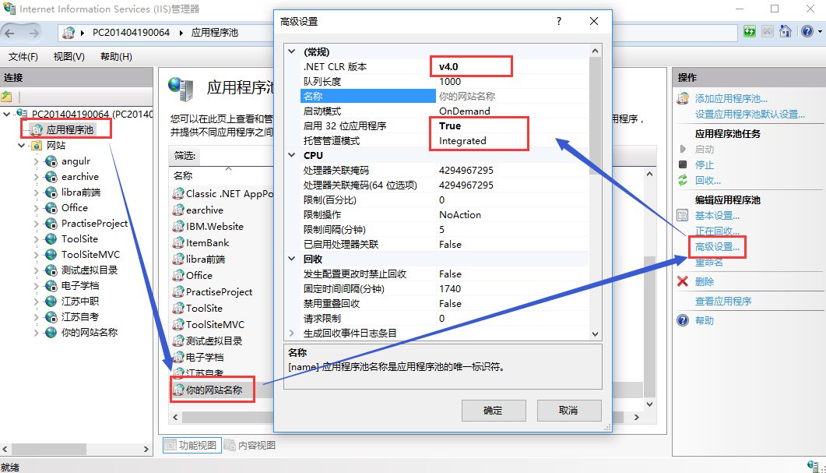

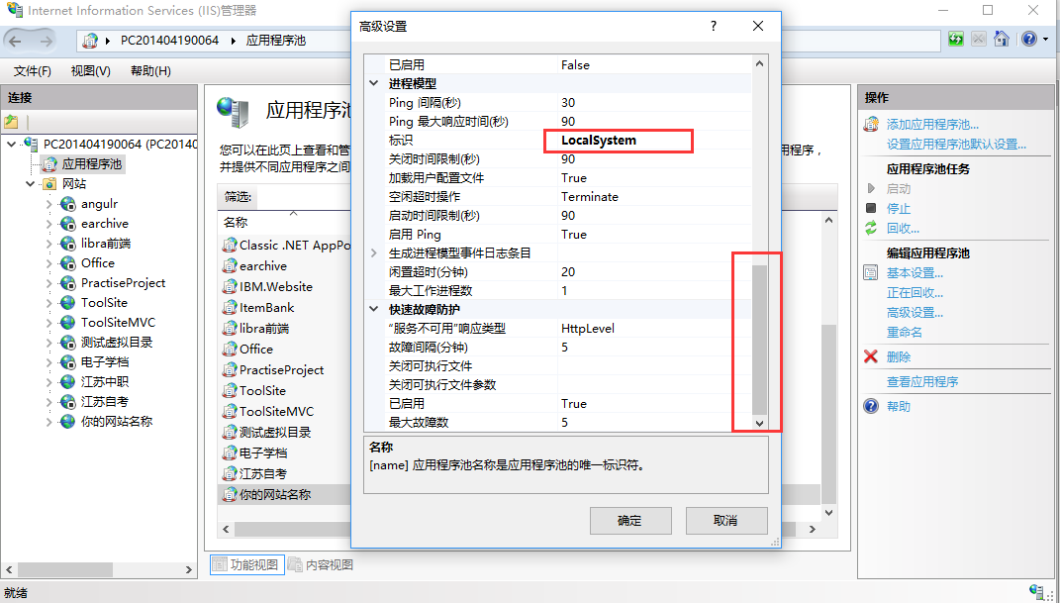

1. 双击IIS中ASP，父路径是没有启用的，选择True开启。

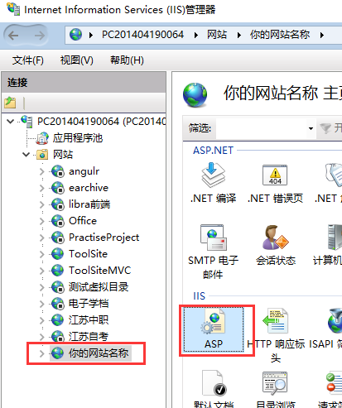

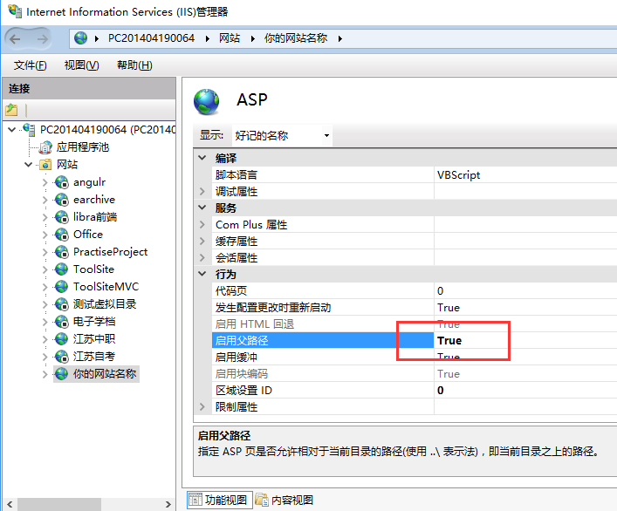

1. 修改配置文件(web站点根目录web.config文件)参数，如下图。

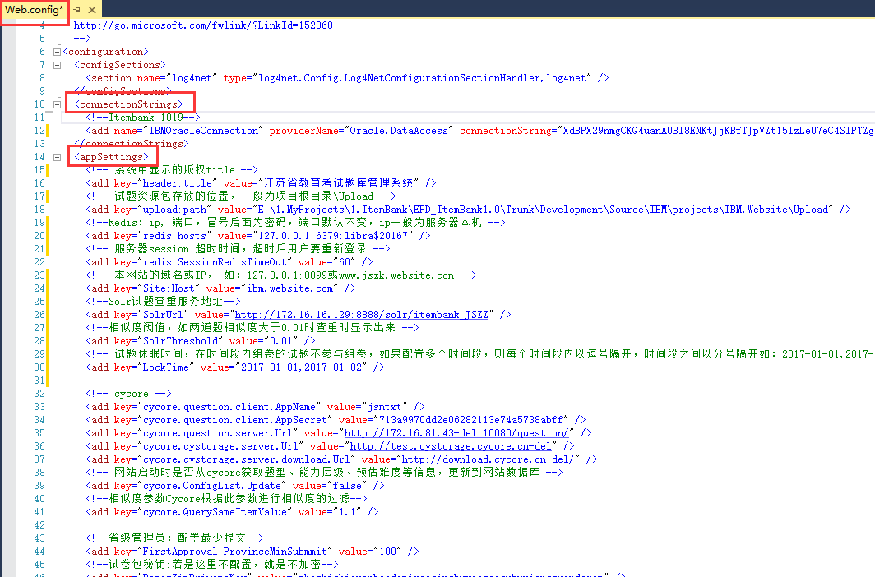

* 1. 修改数据库连接字符串改成数据库对应的实例（IBMOracleConnection）。注意服务器必须连接在路由器上才可以正常访问系统。
     1. 此处主要是配置连接数据库的地址（要使用提供的连接字符串加密工具UtAssistant.exe加密，使用方法工具中有说明）

,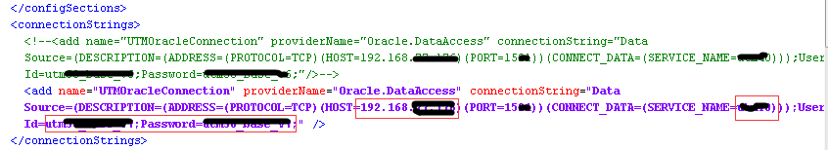

* + 1. 利用“配置助手1.0”将上述数据库配置地址进行加密，加密结果如下

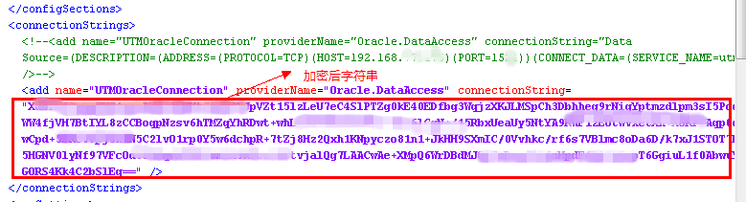

* 1. 修改upload:path参数，此为系统文件存放的目录，一般设置为：站点根目录\Upload

1. 如果前面因端口冲突导致系统没有启动，在所有参数配置好后可以重新启动系统

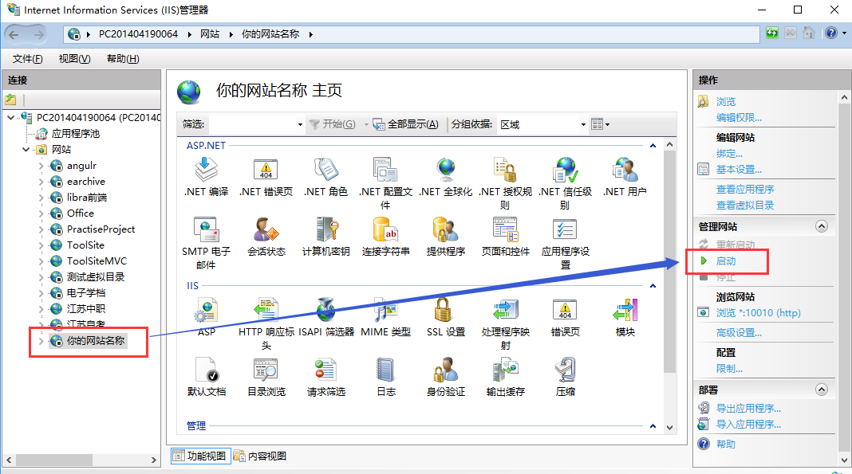

1. 访问web站点。点击右侧的浏览网站可打开系统。名词解释：站点地址：如下操作打开的页面地址即为此系统的站点地址。

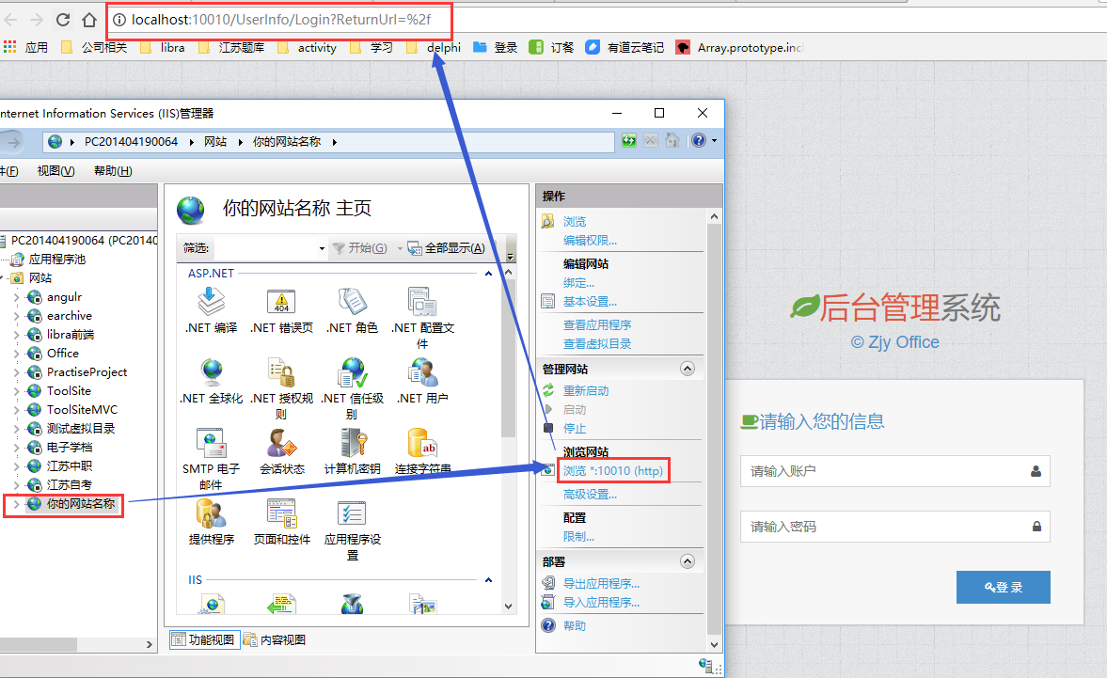

## 八、Quartz服务部署

1. 此服务是将试题同步到solr服务中，以便可以对试题进行查重。
2. 先关闭quartz项目窗口，在服务器中找到quartz项目根目录将quartz服务项目更新包复制到服务器中覆盖，注意不要覆盖IBM.Quartz.exe.config文件，找到IBM.Quartz.exe.config文件，修改配置
3. 连接字符串（IBMOracleConnection）和上面的web项目配置一样。复制过来即可。

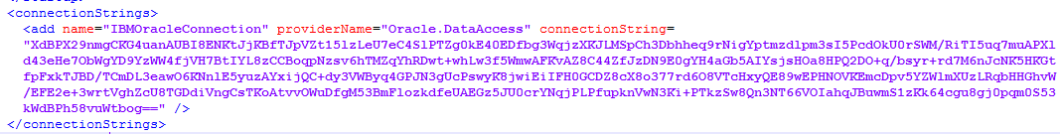 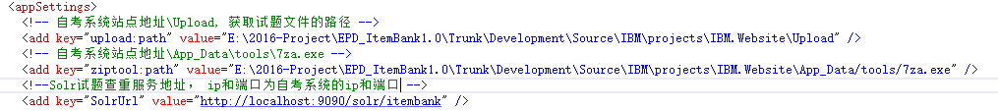

## 九、其它说明

-- 查找角色

select *

from sys_role;

-- 通过角色查找用户

select a.*,c.*

from sys_user a

inner join sys_userrole b on a.userid = b.userid

inner join sys_role c on b.roleid = c.roleid

where c.rolecode = 'Admin';